**9 класс**

**Решения Акмуллинской олимпиады**

**Решение.** В системе отсчета, связанной с велосипедистом, троллейбус движется к велосипедисту равнозамедленно с ускорением *a* при начальной скорости *V*. До остановки в этой системе отсчета он пройдет за время *t* = *V*/*a* расстояние

*s*= *at*2/2=. Встреча велосипедиста и троллейбуса произойдет при *s* ≥ *L*, или при *V*≥ $\sqrt{2aL}≈$ 7 м/с.

**Ответ:** велосипедист догонит троллейбус, если будет двигаться со скоростью ≈ 7 м/с. 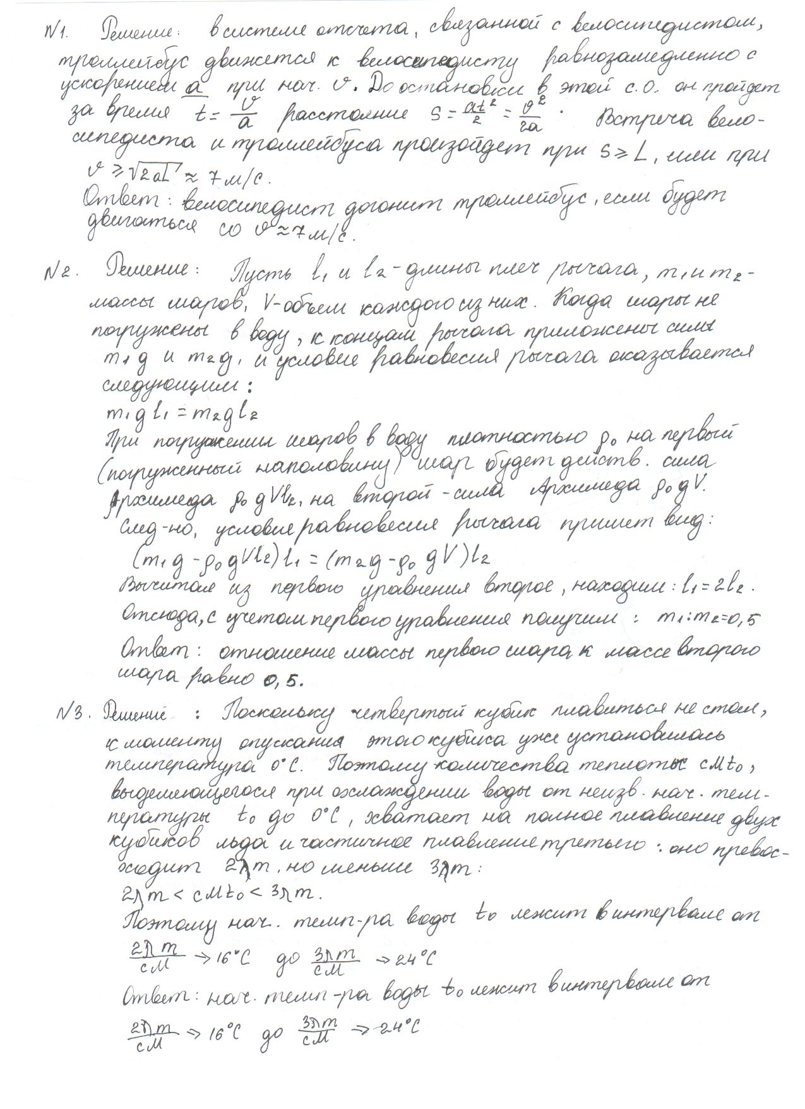

**Решение.** Пусть *l*1 и *l*2 – длины плеч рычага, $m_{1}$ и $m_{2}$– массы шаров, *V* – объем каждого из них. Когда шары не погружены в воду, к концам рычага приложены силы $m_{1}g$ и $m_{2}$*g*, и условие равновесия рычага оказывается следующим:

$m_{1}g$ $l_{1}$ = $m_{2}g$ $l_{2}$

При погружении шаров в воду плотностью $ρ_{0}$ на первый (погруженный наполовину) шар будет действовать сила Архимеда $ρ_{0}$*gV $l_{2}$*, на второй – сила Архимеда $ρ_{0}$*gV*. Следовательно, условие равновесия рычага примет вид

($m_{1}$*g* – $ρ_{0}$*gV $l_{2}$*) $l_{1}$ = ($m_{2}$*g* – $ρ_{0}$*gV*) $l_{2}$

Вычитая из первого уравнения второе уравнение, находим: $l_{1}$ = 2 $l_{2}$. Отсюда с учетом первого уравнения получим: $m_{1}$ : $m_{2}$ =0,5.

**Ответ:** отношение массы первого шара к массе второго шара равно 0,5.



1. **Решение:** Поскольку четвертый кубик плавиться не стал, к моменту опускания этого кубика уже установилась температура 0 ºC. Поэтому количества теплоты *cM $t_{0}$*, выделяющегося при охлаждении воды от неизвестной начальной температуры $t_{0}$ до 0 ºC, хватает на полное плавление двух кубиков льда и частичное плавление третьего: оно превосходит 2λ*m*, но меньше 3λ*m*:

2λ*m* < *cM $t_{0}$* < 3λ*m*.

Поэтому начальная температура воды $t_{0}$ лежит в интервале от 2λ*m*/(*cM*) → 16 ºC до 3λ*m*/(*cM*) → 24 ºC.

**Ответ:** начальная температура воды $t_{0}$ лежит в интервале от 2λ*m*/(*cM*) →16 ºC до 3λ*m*/(*cM*) → 24 ºC.



|  |  |
| --- | --- |
| рисунок | рисунок |
| Рис. 1 | Рис. 2 |

**Решение:** При *r* = 0 сопротивление цепи *RAB* совпадает с $R_{2}$. Как показывает график, в этом случае *RAB* = 2 Ом. Поэтому $R_{2}$ = 2 Ом.

При *r* = 1 Ом из графика получим: *RAB* = 2,5 Ом. Поскольку *RAB* =  + 1/(1/ $R_{1}$. + 1/*r*), находим, что $R_{1}$ = 1 Ом.

Для проверки ответа можно рассмотреть случай, когда сопротивление *r* очень велико – тогда сопротивление цепи должно совпадать с $R_{1}$ + $R_{2}$  = 3 Ом. Этот результат действительно соответствует графику.

**Ответ: $R_{1}$**  = 1 Ом, $R_{2}$ = 2 Ом.

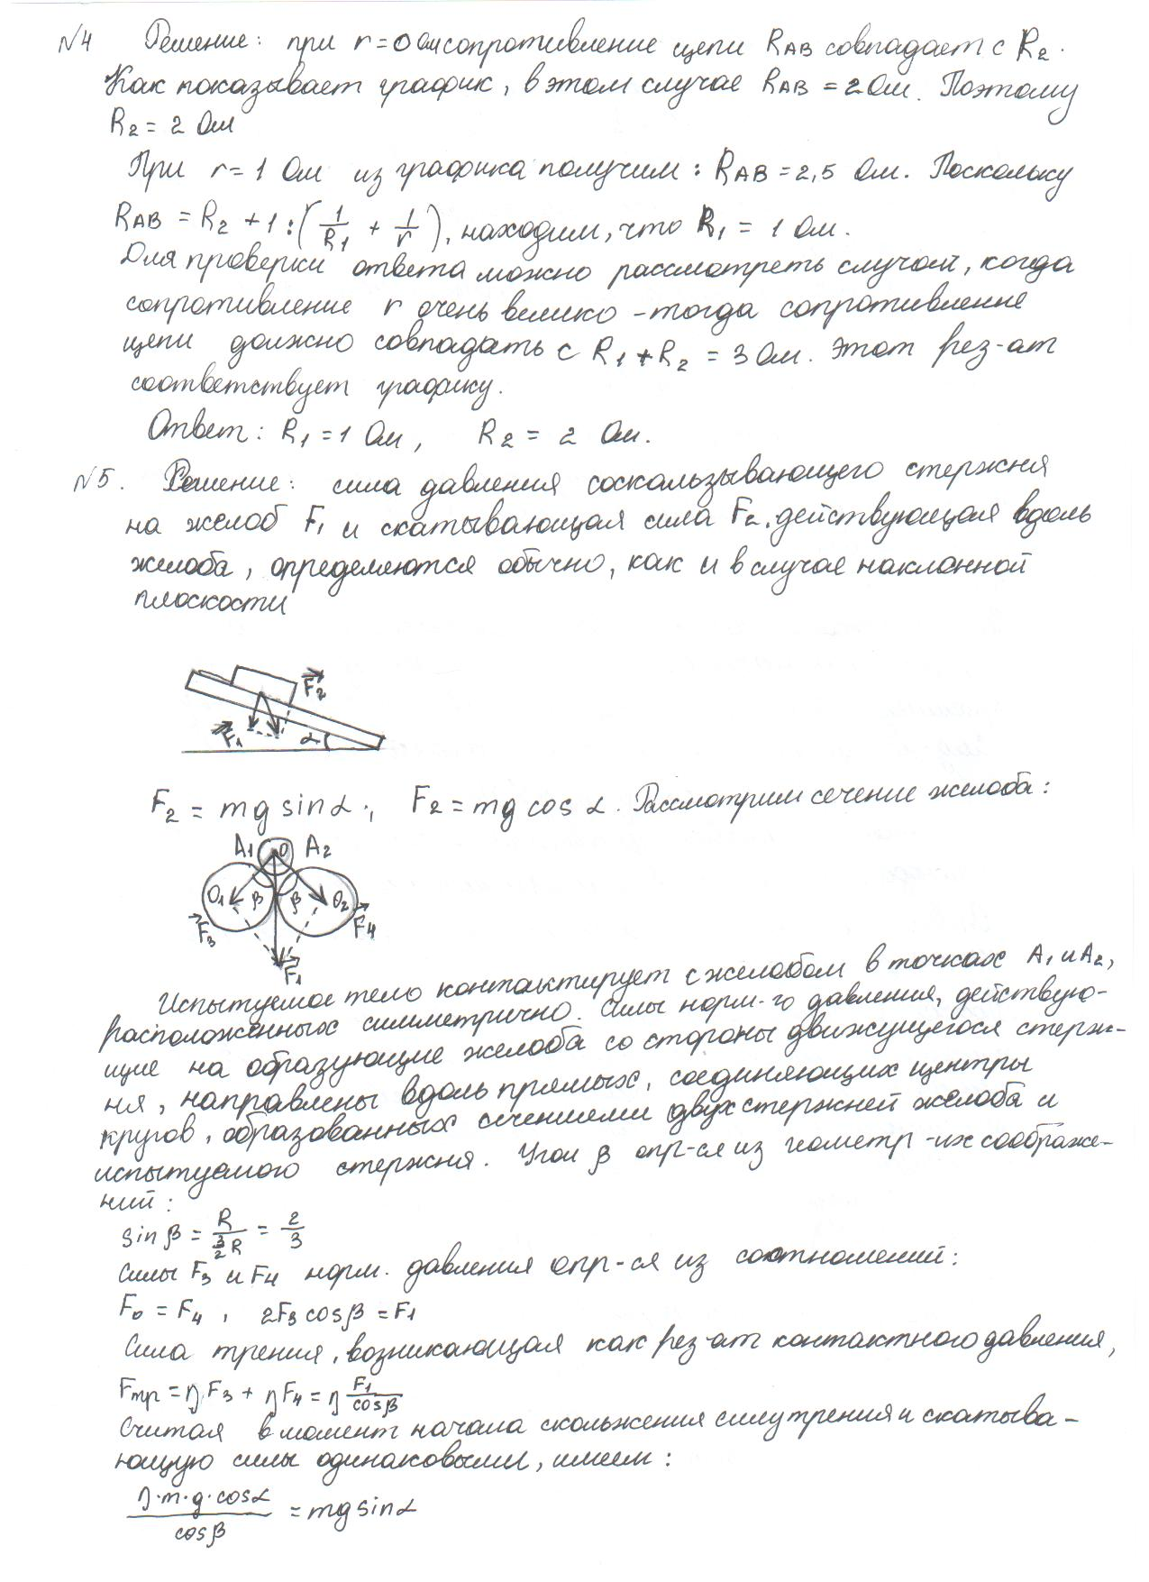



**Решение:** Сила давления соскальзывающего стержня на желоб $F_{1}$ и скатывающая сила $F_{2}$, действующая вдоль желоба, определяются обычно, как и в случае наклонной плоскости (см. рис.).

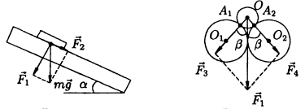

$F_{2}$ =mgsinα; $F_{1}$ =mgcosα.

Рассмотрим сечение желоба (см. рис.):



Испытуемое тело контактирует с желобом в точках $A_{1}$ и $A_{2}$, расположенных симметрично. Силы нормального давления, действующие на образующие желоба со стороны движущегося стержня, направлены вдоль прямых, соединяющих центры кругов, образованных сечениями двух стержней желоба и испытуемого стержня. Угол β определяется из геометрических соображений:

sinβ= $\frac{R}{\frac{3}{2}R}$ = $\frac{2}{3}$

Силы $F_{3}$ и $F_{4}$ нормального давления определятся из соотношений:

$F_{0}$ = $F_{4}$,2 $F_{3}$ cosβ= $F_{1}$

Сила трения, возникающая как результат контактного давления,

$F_{тр}$ =μ $F_{3}$ + μ $F_{4}$ = μ $\frac{F_{1}}{cosβ}$

Считая в момент начала скольжения силу трения и скатывающую силы одинаковыми, имеем:

$\frac{μ mgcosα}{cosβ}$ =mgsin $α$

Окончательно коэффициент трения равен:

μ=cosβ⋅tgα= $\frac{\sqrt{5}}{3}$ $\sqrt{3}$*= $\frac{\sqrt{15}}{3}$

**Ответ**:



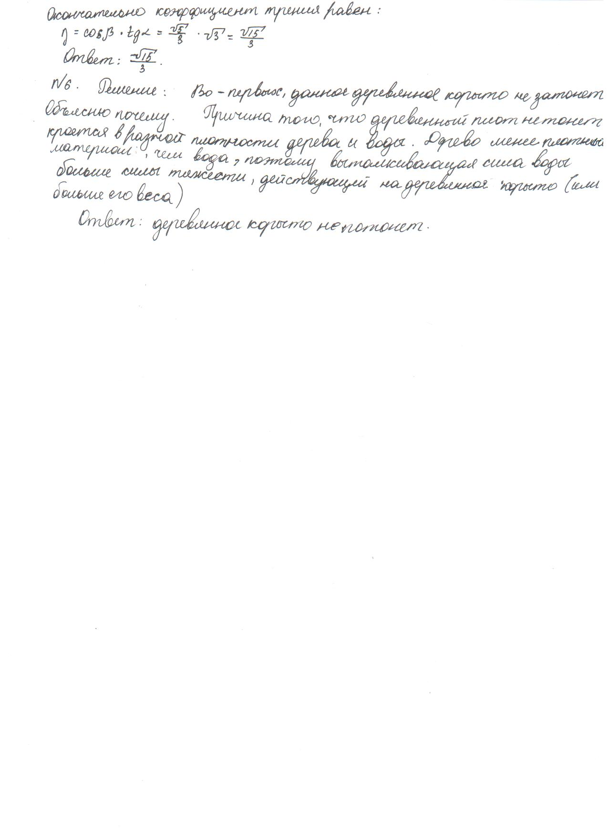

1. **Решение:** Во-первых, данное деревянное корыто не затонет. Объясню почему. Причина того, что деревянный плот не тонет, кроется в разной плотности дерева и воды. Дерево менее плотный материал, чем вода, поэтому выталкивающая сила воды больше силы тяжести, действующей на деревянный плот (или больше его веса).

**Ответ:** деревянный плот не потонет.



